E1 – Propuesta de Proyecto
DriWake: Sistema Inteligente de Detección Temprana de Somnolencia para Conductores mediante Visión por Computador basado en Raspberry Pi 3 Model B+

Autores:
Paolo Martinez Haro
Camacho Aguilar Fabricio
Castillo Castillo Alex Marco
Corimanya Vera Iro Louis

Curso: Sistemas Digitales y Arquitectura del Computador Semestre: 2026-I
Escuela Profesional de Ingeniería de Sistemas Facultad de Ingeniería Industrial y de Sistemas Universidad Nacional Federico Villarreal

Descripción del problema real y contexto
La fatiga y la somnolencia al volante son una de las principales causas de accidentes de tránsito a nivel mundial, especialmente en transporte de carga, transporte interprovincial y conducción nocturna prolongada. A diferencia de otros factores de riesgo como el exceso de velocidad o fallas mecánicas —que suelen ser perceptibles por el propio conductor o por terceros—, la somnolencia se desarrolla de forma progresiva y difícil de autodetectar en sus etapas iniciales, lo que retrasa la toma de decisiones correctivas como detenerse a descansar.
Este problema afecta directamente a conductores particulares, choferes de transporte público y de carga pesada, empresas de transporte y, de forma indirecta, a los pasajeros y a otros usuarios de la vía, quienes están expuestos al riesgo derivado de una reacción tardía ante un evento imprevisto en la carretera.
Frente a este escenario, los sistemas embebidos de bajo costo combinados con técnicas de visión por computador ofrecen una alternativa accesible para monitorear de forma no invasiva el estado de alerta del conductor, sin requerir dispositivos costosos ni intrusivos (como sensores biométricos de contacto). El proyecto DriWake propone diseñar un sistema que, a partir del análisis de video en tiempo real del rostro del conductor, identifique patrones asociados al cierre prolongado de los ojos (fatiga ocular) y genere una alerta local (sonora) en tiempo real antes de que la somnolencia comprometa la seguridad de la conducción.

Objetivos
Objetivo general
Diseñar e implementar un sistema embebido basado en Raspberry Pi 3 Model B+ capaz de detectar de forma temprana señales de somnolencia en un conductor mediante visión por computador, generando una alerta local en tiempo real, aplicando los fundamentos de sistemas digitales y arquitectura del computador estudiados en el curso.
Objetivos específicos
- Implementar un módulo de adquisición de video en tiempo real utilizando una cámara USB conectada a la Raspberry Pi, con una tasa de captura estable adecuada para el procesamiento posterior.
- Desarrollar el algoritmo de detección facial y cálculo del indicador EAR (Eye Aspect Ratio) para estimar el grado de apertura ocular del conductor cuadro a cuadro.
- Diseñar e implementar una máquina de estados finitos (FSM) que traduzca el valor del EAR y el tiempo de cierre ocular acumulado en estados operativos discretos (monitoreo normal, advertencia, alarma, recuperación).
- Controlar un actuador de salida (buzzer) mediante GPIO como mecanismo de alerta local ante la detección de somnolencia, e implementar un registro (log) local de los eventos detectados.
- Definir, medir y analizar al menos tres métricas cuantitativas del sistema (latencia, precisión de clasificación y consumo de recursos de cómputo).
- Explicitar, en el diseño y la documentación, la relación del proyecto con las cuatro unidades de aprendizaje del curso (sistemas digitales, circuitos manejadores de datos, interfaces y comunicaciones, arquitectura del computador).
Diagrama de bloques del sistema
El sistema se organiza en dos capas funcionales: captura y adquisición de datos, y procesamiento, clasificación y alerta local. El siguiente diagrama resume los bloques principales (sensor de entrada, unidad de procesamiento central y actuador de salida):
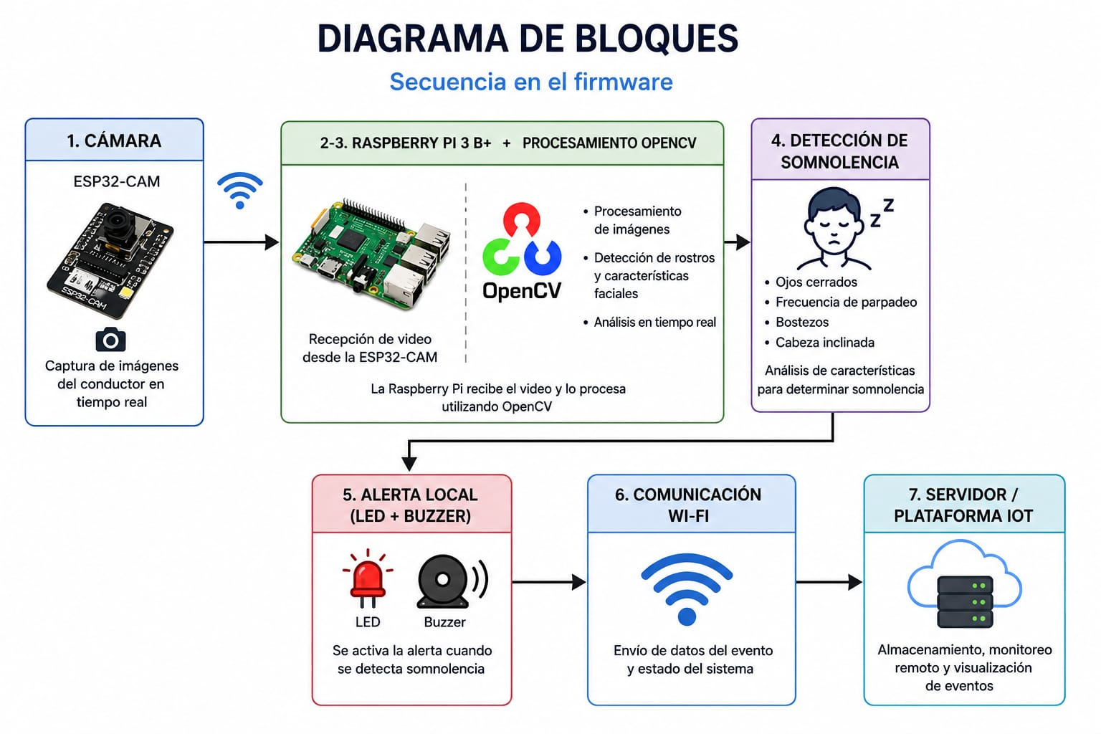
Descripción textual del diagrama:
Bloque | Elemento | Función
Entrada | Cámara USB (Logitech o similar) | Captura de video del rostro del conductor
Procesamiento | Raspberry Pi 3 Model B+ (BCM2837B0, 4 núcleos ARM Cortex-A53) | Preprocesamiento de imagen, detección facial, cálculo de EAR, ejecución de la FSM
Memoria de trabajo | RAM LPDDR2 (1 GB compartida CPU/GPU) | Buffer de imagen (frame buffer) y buffer circular de muestras EAR
Salida local | Buzzer (GPIO digital) | Alerta sonora inmediata ante estado de somnolencia
Registro | Archivo de log local | Historial de eventos de somnolencia detectados, almacenado en la propia Raspberry Pi

Plataforma seleccionada y justificación
Plataforma elegida: Raspberry Pi 3 Model B+.
Justificación: El procesamiento de visión por computador en tiempo real (detección facial, localización de puntos de referencia oculares y cálculo del EAR) requiere una capacidad de cómputo mayor a la que ofrece un microcontrolador convencional tipo Arduino (8/32 bits, sin sistema operativo). La Raspberry Pi 3 Model B+, al ser una computadora de placa única (SBC) con un procesador de cuatro núcleos ARM Cortex-A53 a 64 bits, 1 GB de RAM y soporte nativo para USB, permite ejecutar un sistema operativo completo (Raspberry Pi OS) y bibliotecas especializadas como OpenCV. Adicionalmente, el acceso a los pines GPIO permite mantener el control directo de periféricos simples (como el buzzer), preservando la evidencia de manejo de hardware a bajo nivel exigida por el curso, sin sacrificar la capacidad de procesamiento necesaria para la tarea de visión artificial. La plataforma cuenta además con conectividad Wi-Fi integrada, la cual no se emplea en esta primera versión del sistema pero queda disponible como base para la línea de continuidad hacia IoT descrita en la sección 7.
Se complementará el análisis arquitectónico profundizando en el mapa de memoria del sistema (regiones de flash/instrucciones, datos globales, buffers no inicializados y registros mapeados en memoria para el control de GPIO), así como en el uso de un buffer circular para el filtrado temporal de las muestras EAR, evidenciando el manejo de datos a nivel de buffers propio de las unidades de aprendizaje del curso.

Métricas propuestas
Se definen las siguientes métricas cuantitativas para caracterizar el desempeño del sistema (mínimo 3, según lo exigido):
- Latencia de activación del buzzer: tiempo transcurrido entre el momento en que la máquina de estados determina el estado de alarma y la activación efectiva del pin GPIO del buzzer (medido en milisegundos, objetivo referencial < 100 ms).
- Precisión de clasificación del estado de somnolencia: porcentaje de episodios de cierre ocular prolongado correctamente detectados frente al total de episodios simulados/reales durante las pruebas (error relativo respecto a la evaluación de un observador humano).
- Tiempo de procesamiento por cuadro (frame): tiempo total que toma el pipeline de detección facial + cálculo de EAR para un cuadro de video, expresado en milisegundos, y su equivalente en cuadros por segundo (fps) procesados.
- Uso de recursos de cómputo: porcentaje de uso de CPU y consumo de memoria RAM (MB) durante la ejecución continua del sistema, como indicador de la carga que impone el procesamiento de video sobre la plataforma.
Estas métricas se medirán mediante marcas de tiempo por software (función de tiempo del sistema operativo), monitoreo de recursos del propio Raspberry Pi OS (por ejemplo, top/htop) y observación controlada con sujetos de prueba bajo condiciones de iluminación estandarizadas.

Plan de continuidad hacia IoT e IA
Continuidad hacia Internet de las Cosas (IoT): En la versión actual del sistema, la alerta ante somnolencia se limita al entorno local del vehículo (buzzer y log en la propia Raspberry Pi). Una línea natural de evolución del proyecto es transformar cada unidad DriWake instalada en un vehículo en un nodo IoT, capaz de enviar datos agregados de los eventos de somnolencia registrados en el log local hacia un servidor central mediante el protocolo MQTT. Esto permitiría, por ejemplo, que empresas de transporte de carga o de pasajeros centralicen el monitoreo del estado de fatiga de su flota de conductores a lo largo de distintas rutas y turnos, sin depender de un sistema aislado por vehículo. Para esta extensión se aprovecharía la conectividad Wi-Fi ya integrada en la Raspberry Pi (sin necesidad de hardware adicional de radiofrecuencia), agregando un cliente MQTT en Python (por ejemplo, la biblioteca paho-mqtt) que publique el estado del sistema y los eventos de alarma a un broker (Mosquitto), y un panel de visualización tipo Node-RED o un dashboard web para el seguimiento en tiempo real de la flota.
Continuidad hacia Inteligencia Artificial (IA): A nivel de procesamiento, una segunda línea de continuidad consiste en reemplazar o complementar el cálculo del indicador EAR —que es una métrica geométrica simple— mediante un modelo de aprendizaje automático entrenado específicamente para la detección de somnolencia, capaz de incorporar señales adicionales como la frecuencia de parpadeo, la posición e inclinación de la cabeza y la detección de bostezos. Este modelo podría implementarse como una red neuronal convolucional (CNN) ligera, optimizada mediante TensorFlow Lite para ejecutarse de forma eficiente sobre el mismo hardware Raspberry Pi (o sobre una plataforma con mayor capacidad de cómputo dedicada a IA, como una Raspberry Pi 4/5 o un acelerador tipo Coral USB), reutilizando el mismo pipeline de captura de video y el mismo mecanismo de salida (buzzer) ya desarrollado en la etapa actual del curso. Esta mejora permitiría reducir los falsos positivos observados en condiciones de baja iluminación o con ángulos de rostro pronunciados, limitación identificada en las pruebas preliminares del sistema basado únicamente en EAR.

Cronograma de trabajo propuesto
Semana | Actividad
6 | Entrega de la propuesta de proyecto (E1) — este documento.
7 | Configuración del entorno (Raspberry Pi OS, Python, OpenCV) y pruebas de captura de video con la cámara USB.
8 | Implementación de la detección facial y del cálculo del EAR; primeras pruebas de precisión.
9 | Diseño e implementación de la máquina de estados finitos (FSM); integración con el buzzer vía GPIO. Entrega E2 (diseño detallado y primera demostración funcional).
10 | Implementación del buffer circular de muestras EAR y ajuste de umbrales de clasificación.
11 | Implementación del registro de eventos (log local) y pruebas de estabilidad del sistema completo.
12 | Pruebas del prototipo integrado, medición de métricas preliminares y registro de recursos (RAM/CPU). Entrega E3 (prototipo inicial y primeras métricas).
13 | Ajustes finales, optimización del pipeline de procesamiento y preparación de material para la feria.
14 | Feria de proyectos: demostración en vivo del sistema completo. Entrega del borrador del paper IEEE (E4).
15 | Incorporación de retroalimentación de la feria, redacción del paper final IEEE, grabación del video definitivo y presentación oral de cierre (E5).

Referencias
[1] T. Soukupová y J. Čech, "Real-Time Eye Blink Detection Using Facial Landmarks," en 21st Computer Vision Winter Workshop (CVWW), Rimske Toplice, Eslovenia, 2016.
[2] V. Kazemi y J. Sullivan, "One Millisecond Face Alignment with an Ensemble of Regression Trees," en Proc. IEEE Conf. Computer Vision and Pattern Recognition (CVPR), 2014, pp. 1867–1874.
[3] D. E. King, "Dlib-ml: A Machine Learning Toolkit," Journal of Machine Learning Research, vol. 10, pp. 1755–1758, 2009.
[4] G. Bradski, "The OpenCV Library," Dr. Dobb's Journal of Software Tools, 2000.
[5] Raspberry Pi Foundation, Raspberry Pi 3 Model B+ Product Brief. [En línea]. Disponible: https://www.raspberrypi.com/products/raspberry-pi-3-model-b-plus/
[6] Python Software Foundation, Python Language Reference. [En línea]. Disponible: https://www.python.org/
[7] OpenCV.org, OpenCV Documentation. [En línea]. Disponible: https://docs.opencv.org/

